МИНИСТЕРСТВО ОБРАЗОВАНИЯ РЕСПУБЛИКИ БЕЛАРУСЬ

БЕЛОРУССКИЙ ГОСУДАРСТВЕННЫЙ УНИВЕРСИТЕТ

ФАКУЛЬТЕТ ПРИКЛАДНОЙ МАТЕМАТИКИ И ИНФОРМАТИКИ

Кафедра многопроцессорных систем и сетей

РАЗРАБОТКА СИСТЕМЫ РАСПОЗНАВАНИЯ РЕЧИ ДЛЯ ИСПОЛЬЗОВАНИЯ В ПРИЛОЖЕНИИ СИНХРОННОГО ПЕРЕВОДА РЕЧЕВЫХ КОМАНД В АНИМАЦИЮ ЯЗЫКА ЖЕСТОВ

Курсовой проект

Ульяницкого Владимира Александровича

студента 4 курса,

специальность «Информатика»

Научный руководитель:

старший преподаватель кафедры МСС  
А. С. Гусейнова

Минск, 2020

# РЕФЕРАТ

Курсовой проект, 24 стр., 6 рис., 9 ист.

РАСПОЗНАВАНИЕ РЕЧИ, СУРДОПЕРЕВОД, ANDROID, CMU SPHINX

***Объект исследования*** – изучение вопроса использования бессерверных систем распознавания голосовых команд.

***Цель работы*** – разработка модуля офлайн распознавания речи с высокой точностью работы.

***Результат работы*** – изучены средства распознавания речи, система CMU Sphinx выбрана для дальнейшего использования в проекте. Разработана система автоматического тестирования точности распознавания для выбранного решения.

***Область применения*** – мобильное приложение, выполняющее перевод речевых команд на язык жестов.

ОГЛАВЛЕНИЕ

РЕФЕРАТ 2

ОГЛАВЛЕНИЕ 3

ВВЕДЕНИЕ 4

ГЛАВА 1 ПОСТАНОВКА ЗАДАЧИ, ЦЕЛИ И ПРОБЛЕМЫ ПРОЕКТА 5

1.1 Постановка задачи 5

1.2 Цели проекта 5

1.3 Проблемы проекта 6

1.4 Выводы 6

ГЛАВА 2 ОПИСАНИЕ ПРИЛОЖЕНИЯ И ЕГО ИНТЕРФЕЙСА 7

2.1 Описание приложения 7

2.2 Интерфейс приложения 7

ГЛАВА 3 АРХИТЕКТУРА ПРИЛОЖЕНИЯ 9

3.1 Основные компоненты приложения 9

3.3 Реализация базы данных 9

3.2 Клиентское приложение 10

ГЛАВА 4 МОДУЛЬ РАСПОЗНАВАНИЯ РЕЧИ 11

ГЛАВА 5 СРЕДСТВА, ИСПОЛЬЗУЕМЫЕ ДЛЯ РАЗРАБОТКИ ПРИЛОЖЕНИЯ 18

5.1 Интегрированная среда разработки 18

5.2 Захват движения. Технология Leap Motion 18

5.3 Программное обеспечение для 3-D анимации 21

ГЛАВА 6 ОБЗОР СУЩЕСТВУЮЩИХ АНАЛОГОВ 22

ЗАКЛЮЧЕНИЕ 23

СПИСОК ИСПОЛЬЗОВАННОЙ ЛИТЕРАТУРЫ 24

# ВВЕДЕНИЕ

Речь — один из наиболее важных инструментов взаимодействия между людьми. Мы постоянно пользуемся ей в нашей повседневной жизни для общения друг с другом, выражения своих мыслей и эмоций, зачастую забывая про то, что существуют люди, которые не имеют возможности использовать этот способ коммуникации. Мы привыкли к тому, что можем с лёгкостью воспринимать звуки речи и издавать их. Однако для людей, которые страдают нарушениями слуха или речи, это гораздо более сложная, а то и вовсе невыполнимая, задача. Общение с ними для обычного человека сильно затруднено, так как большая часть людей не умеет пользоваться языком жестов.

Решение данной проблемы имеет высокую социальную значимость. Это может являться частью программы создания комфортной и безопасной среды для людей с особенностями речи и слуха и облегчить для них интеграцию в общество. Это весьма актуально, ведь на учете Белорусского общества глухих на данный момент стоит около 10 тысяч инвалидов по слуху. Приложение-сурдопереводчик могло бы значительно улучшить жизнь этих людей.

Идея о необходимости реализации данного приложения поступила от автошколы “Нужный шаг”, в которой ведется обучение глухонемых и слабослышащих людей. По словам руководства и преподавателей автошколы, они нуждаются в приложении, которое бы могло быстро переводить голосовые указания инструкторов по вождению в анимированные жесты.

# ГЛАВА 1 ПОСТАНОВКА ЗАДАЧИ, ЦЕЛИ И ПРОБЛЕМЫ ПРОЕКТА

## Постановка задачи

Задачей курсового проекта является реализация модуля для офлайн распознавания речи, используемого в приложении для перевода голосовых команд на язык жестов. Задача была сформулирована исходя из нескольких требований к данному приложению: способность быстро реагировать на команды пользователя, возможность работы оффлайн, возможность использования без специального оборудования и удобство восприятия результата глухонемыми и слабослышащими пользователями.

Так как данное приложение предполагается использовать непосредственно на дороге в процессе поездки, очень важно, чтобы перевод происходил именно на язык жестов. Как удалось выяснить, язык жестов воспринимается глухонемыми проще, чем обычный текст, в связи с этим пользователи будут более комфортно себя чувствовать в процессе движения, своевременно реагировать на указания, которые будут поступать от инструкторов, и, соответственно, их обучение будет более удобным и качественным, что в дальнейшем позволит избежать аварийных ситуаций на дороге.

Исходя из подобного сценария использования был сделан вывод о необходимости разработки и использования бессерверной системы распознавания голосовых команд.

## Цели проекта

Проект ставит целью усовершенствовать средства коммуникации для людей с особенностями слуха и речи. В частности, приложение должно облегчить для таких людей обучение вождению.

Для достижения данной цели планируется предпринять следующие шаги:

1. Изучение проблематики для точного понимания задачи, которую собираемся решать;
2. Изучение доступных технологий, которые уже решают данную проблему. Анализ приложений-конкурентов с целью понять, что уже решено, и что может быть улучшено;
3. Определение перечня технических средств: платформы, доступных библиотек и решений, которые собираемся использовать для реализации системы;
4. Реализация системы на основе выбранных решений и библиотек с учётом предъявляемых к приложению требований по скорости и точности распознавания;
5. Разработка инструментов для тестирования системы;
6. Тестирование приложения в реальной жизни с использованием разработанной системы, исправление выявленных недостатков.

## Проблемы проекта

Основная проблема проекта заключается в том, чтобы использовать технологию распознавания речи без какой-либо серверной составляющей, вместо этого используя исключительно возможности мобильного устройства. Это накладывает определённые ограничения на качество распознавания, однако вместе с этим значительно повышает его скорость.

Существует несколько способов решения проблемы недостаточной точности распознавания речи, основные из них это использование небольшого по объёму (200 – 300 слов) целевого словаря и тренировка акустической модели на входных данных, максимально приближенных к реальным [1].

## Выводы

Таким образом, в данной главе поставлены задачи и цели приложения, требования к разработке, сформулированы необходимые характеристики продукта, проанализированы проблемы и способы их решения. Были сформулированы этапы реализации основной задачи по разработке системы распознавания речи.

# ГЛАВА 2 ОПИСАНИЕ ПРИЛОЖЕНИЯ И ЕГО ИНТЕРФЕЙСА

## 2.1 Описание приложения

В физическом смысле приложение после сборки представляет собой файл с расширением *.apk для установки основной части приложения на устройство пользователя. Скачать приложение можно будет напрямую из Google Play Market — официального магазина приложений операционной системы Android. Целевые словари планируется сделать доступными для загрузки отдельно, непосредственно из приложения.

Приложение позволяет пользователю осуществлять перевод устной речи в её жестовую интерпретацию, с дополнительным выводом тестовой версии распознанного текста для контроля возможных неточностей распознавания, а также просматривать все доступные жесты из предварительно скачанных целевых словарей.

## 2.2 Интерфейс приложения

Весь интерфейс приложения можно условно разделить на три части:

* интерфейс главного экрана;
* интерфейс просмотра словаря;
* интерфейс настроек приложения.

Внешний вид интерфейса главного экрана и просмотра словаря приведён на рисунке 2.1.

Интерфейс главного экрана — интерфейс, предоставляющий пользователю возможность использования основной функции приложения –перевода. Служит для осуществления голосового ввода при нажатии соответствующей кнопки или при голосовой активации и для просмотра жестового перевода.

Интерфейс просмотра словаря служит для просмотра текстовой версии слов и фраз, содержащихся в словаре, а также их анимированных жестовых версий.

Интерфейс настроек приложения предоставляет пользователю возможность скачать требующиеся целевые словари либо удалить ненужные, установить ключевую фразу для активации функции распознавания и уровень чувствительности, с которым она будет распознаваться.

Навигация между элементами интерфейса осуществляется с помощью кнопок меню, расположенного в верхней части экрана. Меню создано с помощью средств разработки, встроенных в среду Android Studio. Разметка интерфейса и стилизация объектов реализованы с помощью правил, описанных в структуре xml [3].

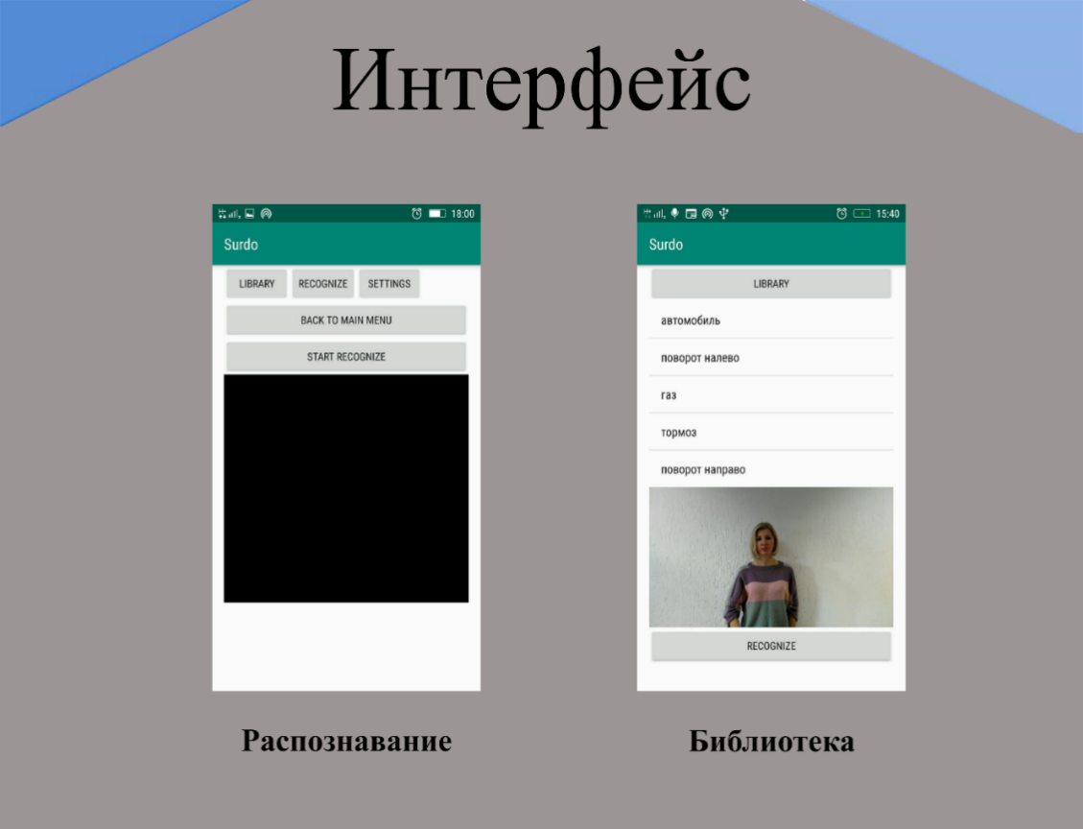

Рисунок 2.1 – Интерфейс приложения

Интерфейс не создаётся в коде приложения, меню и его подпункты описываются в файлах ресурсов, подключаемых в приложении, а в коде приложения выполняется управление уже созданными элементами интерфейса, например скрытие и показ кнопок и пунктов меню в зависимости от логики работы приложения. Такой подход позволяет отделить реализацию логики приложения и интерфейса, использовать различные варианты интерфейса в зависимости от экрана простым выбором из нескольких доступных ресурсов. Также это позволяет использовать визуальные редакторы интерфейса, такие как встроенный в среду Android Studio Layout Editor.

# ГЛАВА 3 АРХИТЕКТУРА ПРИЛОЖЕНИЯ

## 3.1 Основные компоненты приложения

В качестве платформы, которая будет использована для разработки приложения (рисунок 3.1), выбор был сделан в пользу Android, так как он является одним из самых распространенных и доступных. К тому же Android является более простым для начинающих разработчиков.

В структуре приложения можно выделить несколько основных компонент: модуль распознавания речи, база данных и клиентское приложение. Клиентское приложение при этом является прослойкой между базой данных и модулем распознавания речи. Такой подход позволяет упростить добавление и удаление целевых словарей без необходимости модификации всего приложения.

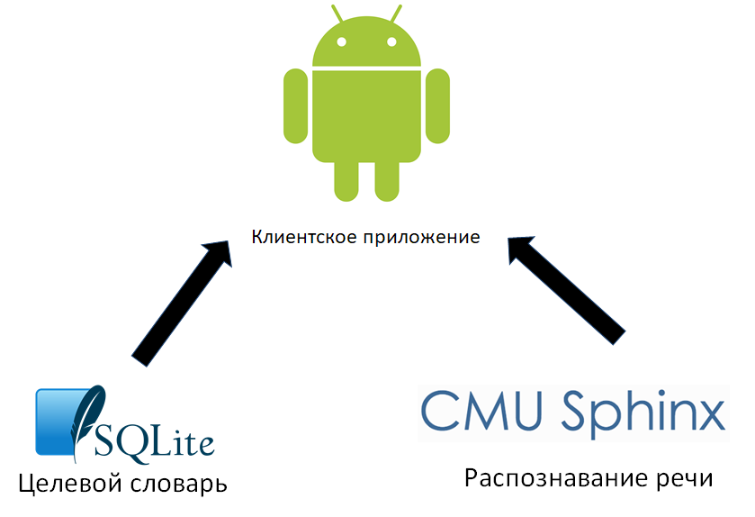

Рисунок 3.1 – Архитектура приложения

## 3.3 Реализация базы данных

Для хранения словарей необходима база данных – набор таблиц, связанных определёнными отношениями. В качестве базы данных для проекта было решено использовать SQLite — компактную встраиваемую СУБД. Данный вариант лучше всего походит для не высоконагруженной системы, хранящей достаточно малый объём данных, в не предназначенном для масштабирования приложении.

База данных приложения состоит из набора команд, который был составлен инструктором автошколы и анимированных изображений. Для хранения слов, доступных пользователям, понадобится таблица, которая имеет поля: ID слова или выражения – сгенерированный искусственный номер лексической единицы, непосредственно сама лексическая единица и путь к анимации, которая хранится в локальных ресурсах приложения. Список словарей сохраняется в другую таблицу, каждая запись которой также содержит уникальный идентификатор словаря и его название. Ещё одна таблица используется для связи словарей и соответствующих им слов по их уникальным идентификаторам.

SQLite является файловой базой данных. Физически база данных представляет из себя один файл, хранящийся в ресурсах приложения. При использовании SQLite в приложении их связь производится с помощью функциональных и прямых вызовов файлов, содержащих данные, без использования какого-либо интерфейса. Это повышает скорость выполнения запросов.

## 3.2 Клиентское приложение

Клиентское приложение, разработанное для операционной системы Android, используется пользователем для осуществления перевода и удобного доступа к словарям. Кроме того, пользователь использует клиентское приложение для изменения своего настроек приложения и скачивания необходимых ему целевых словарей.

При запуске приложения перед пользователем появляется главный экран, в связи с чем он может быстро и беспрепятственно начать работу.

Разделы приложения служат для группировки информации, предоставляемой пользователю, и включают в себя:

* раздел «Перевод» позволяет осуществлять основную работу по переводу и просмотру его результатов;
* раздел «Настройки» позволяет скачивать дополнительные словари, настраивать чувствительность голосового распознавания и активационной фразы, указывать эту фразу;
* раздел «Словарь» позволяет ознакомиться с целевым словарем, загруженным на устройство, просматривать соответствующую словам анимацию жестов.

# ГЛАВА 4 МОДУЛЬ РАСПОЗНАВАНИЯ РЕЧИ

## 4.1 Обзор существующих решений

Модуль распознавания речи используется для перевода устной речи пользователя в текст, который далее передаётся в клиентское приложение. Подавляющее большинство подобных систем работают онлайн: речь передаётся на удалённый сервер, где и происходит распознавание. Такой вариант не подходит для данного приложения, поэтому был сделан обзор среди систем, имеющих возможность работы офлайн. Также, для большего удобства интеграции в приложение, выбор производился среди систем, распространяемых с open-source лицензиями, т. к. это избавляет от ограничений на распространение итогового продукта и даёт больше возможностей для модификации, в том числе адаптации существующей акустической модели либо создания своей собственной.

Таким образом были рассмотрены следующие системы: CMU Sphinx, HTK, iAtros, Julius, Kaldi и RWTH ASR. Выбор системы зависел от таких критериев, как точность и скорость распознавания, удобство использования в программном коде и внутренняя структура. По точности системы оценивались исходя из наиболее популярных метрик: коэффициент распознавания слов (WRR), коэффициент ошибок в словах (WER). Скорость работы системы оценивалась с помощью коэффициента Speed Factor (SF) — показателя отношения времени распознавания к длительности распознаваемого сигнала, иногда называемого также Real Time Factor [4], результаты сравнения приведены в таблице 4.1.

Таблица 4.1 — Результаты сравнения по точности и скорости

|  |  |  |  |
| --- | --- | --- | --- |
| Система | WER, % | WRR, % | SF |
| HTK | 19,8 | 80,2 | 1,4 |
| CMU Sphinx  (pocketsphinx/sphinx4) | 21.4/22.7 | 78.6/77.3 | 0,5/1 |
| Kaldi | 6,5 | 93,5 | 0,6 |
| Julius | 23,1 | 76,9 | 1,3 |
| iAtros | 16,1 | 83,9 | 2,1 |
| RWTH ASR | 15,5 | 84,5 | 3,8 |

Также было произведено сравнение по алгоритмам их работы. Первая стадия распознавания речи — извлечение признаков, значимых для распознавания. На данном этапе необходимо отделить признаки, имеющие лингвистическую значимость, от искажений, вносимых шумом, эмоциями, индивидуальными различиями дикторов. Все системы используют для этих целей мел-кепстральные коэффициенты (MFCC), а CMU Sphinx, Kaldi и RWTH ASR также более шумоустойчивые коэффициенты линейного перцепционного предсказания (PLP). Для акустического моделирования все рассмотренные системы используют статистические методы: скрытые марковские модели (HMM) — статистическая модель, имитирующая работу процесса, похожего на марковский процесс с неизвестными параметрами, задачей ставится разгадывание неизвестных параметров на основе наблюдаемых, — Kaldi, iAtros и RWTH ASR также могут использовать обобщённый метод моментов (GMM). Языковое моделирование выполняется во всех системах с помощью N-грамм и конечного автомата-преобразователя (кроме HTK). Непосредственно для распознавания используется алгоритм Витерби (HTK, CMU Sphinx, Julius, iAtros и RWTH ASR) и двухпроходной алгоритм прямого-обратного хода (Kaldi) [5, 6].

Важным требованием также является наличие API. Этому требованию соответствуют только системы HTK, CMU Sphinx и Julius.

Исходя из вышеизложенного, система CMU Sphinx была выбрана для использования в проекте. CMU Sphinx включает в себя два декодера - pocketsphinx, реализованный на C, и sphinx4, реализованный на Java. Это позволяет использовать эту систему на многих платформах, включая те, на которых установлена операционная система Android, что значительно облегчает ее интеграцию в проекты, написанные на Java. Модульность реализации системы CMU Sphinx значительно упрощает работу с ней, позволяя легко вносить в неё изменения и исправлять ошибки. Что касается простоты использования в стороннем приложении, то наличие в системе API в дополнение к интерфейсу консоли значительно упрощает этот процесс. CMU Sphinx также содержит подробную, тщательно разработанную документацию, которую может использовать даже начинающий разработчик программного обеспечения, что значительно упрощает процесс знакомства с системой и работы с ней. Кроме того, преимуществом системы CMU Sphinx является возможность работы с множеством различных языков, для которых в открытом доступе присутствуют их языковые и акустические модели. В списке таких языков присутствуют, например, английский, русский, итальянский, испанский. Кроме того, в случае необходимости не составит труда создать необходимые модели с помощью встроенных средств системы и данных из корпуса Voxforge. Лицензия, под которой распространяется CMU Sphinx, разрешает его использование в коммерческих проектах без раскрытия их исходного кода, что несомненно также является преимуществом.

## 4.2 Алгоритм разпознавания речи в системе CMU Sphinx

В процессе разработки приложения выявилась необходимость увеличения шумоустойчивости модуля распознавания речи. Рассмотрим более подробно, как реализовано распознавание речи в системе CMU Sphinx. CMU Sphinx использует для извлечения частотных признаков мел-частотные кепстральные коэффициенты (mel-frequency cepstral coefficients), точнее их модификацию – нормированные по мощности частотные кепстральные коэффициенты (power-normalized cepstral coefficients), которые достаточно шумоустойчивы. Соответственно нет принципиальных препятствий для создания шумоустойчивой акустической модели. Вносить специфические шумы в данные корпуса также не имеет смысла, как минимум в случае, если они имеют иные частотные характеристики.

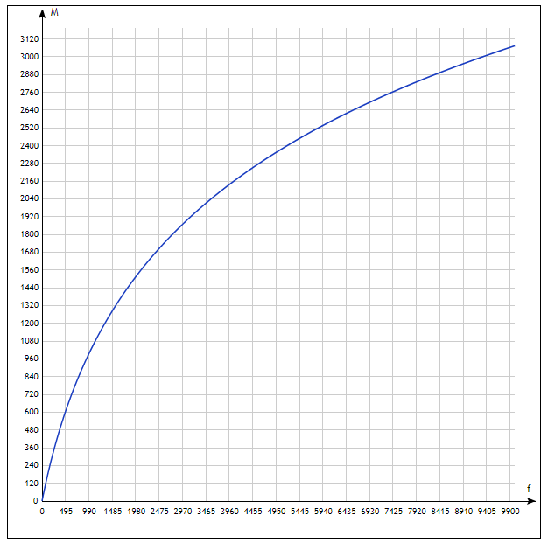

Рисунок 4.1 – График зависимости высоты звука (мел) от частоты (Гц)

Мел-частотные кепстральные коэффициенты широко используются для решения задачи извлечения признаков из человеческой речи. Шкала мел – так называемая психофизическая шкала высоты звука. Используется она потому, что восприятие изменения высоты звука человеком отличается от реального изменения, выраженного в герцах. Человеческое ухо гораздо чувствительнее различает незначительную разницу в высоте на низких частотах, чем на высоких. Именно поэтому низкие частоты более важны для распознавания речи. Шкала мел обеспечивает это – зависимость высоты звука в мел от его частоты в герцах (см. рисунок 4.1) нелинейная и выражается формулой:

Эта формула отражает восприятие высоты звука человеком достаточно точно, хоть и не идеально, и при этом достаточно проста и не требует ресурсоёмких вычислений.

Синтез речи можно разделить на две стадии: сначала акустическая волна генерируется в дыхательной системе (лёгкие, бронхи, трахея), а затем преобразуется в речевом тракте. Таким образом процесс можно представить как последовательную генерацию основного тона и его фильтрацию. При этом основной тон является дикторозависимым, а коэффициенты фильтра зависят от параметров голосового тракта, при этом именно эти параметры определяют произносимые фонемы и, соответственно, важны для распознавания. Итоговый сигнал можно представить в виде:

Для выделения характеристик фильтра, не пересекающихся с характеристиками основного фона, выполняются преобразования. Сначала прологарифмируем равенство:

Это обусловлено и особенностями человеческого восприятия: зависимость субъективного восприятия громкости звука от его мощности близка к логарифмической, т. е. чтобы удвоить воспринимаемую человеком громкость, необходимо повысить мощность источника звука примерно в 8 раз.

Затем для получения непересекающихся характеристик основного тона и параметров голосового тракта выполняется обратное преобразование Фурье:

Итоговая функция – кепстр – функция обратного преобразования Фурье от логарифма спектра мощности сигнала. Для вычисления коэффициентов сигнал разбивается на отрывки-фреймы длиной 23 мс.

На следующем этапе – акустическом моделировании – используются скрытые марковские модели (рисунок 4.2). При этом вычисленные на предыдущем шаге коэффициенты сопоставляются с фонемами языка. Скрытые марковские модели описывают двухэтапный стохастический процесс. Первый этап – последовательность фонем рассматривают как марковскую цепь – цепь событий, в которой вероятность наступления последующего события зависит только от настоящего и не зависит от предыдущих:

На следующем этапе для каждого фрейма рассматривается наблюдаемый результат , которым в нашем случае является последовательность коэффициентов, вычисленных для фреймов. Предполагается, что для наблюдаемого результата справедливо утверждение о том, что вероятность наступления определённого результата наблюдения зависит только о текущего скрытого состояния и не зависит от предыдущих состояний и результатов наблюдения:

Для разгадывания неизвестных параметров необходимо также знать вероятности переходов между скрытыми состояниями и вероятности наблюдаемых результатов . Эта информация генерируется заранее при «обучении» модели на большом наборе размеченных аудиоданных.

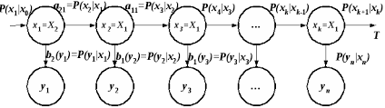

Рисунок 4.2 – Скрытая марковская модель

Для вычисления наиболее вероятного значения скрытой последовательности в CMU Sphinx используется алгоритм Витерби – алгоритм динамического программирования для поиска наиболее вероятной скрытой цепи Маркова в скрытой марковской модели; этот список состояний называется путём Витерби. Обозначим множество скрытых состояний , множество наблюдаемых результатов – , – наблюдаемое в момент времени значение, – соответствующее ему скрытое состояние. Через обозначим вероятность нахождения скрытой цепи в состоянии в начальный момент времени, матрица – матрица вероятностей перехода, где – вероятность перехода из состояния в состояние . Если имеется последовательность наблюдаемых результатов , то наиболее вероятная последовательность скрытых состояний может быть вычислена с помощью рекуррентных формул:

Здесь – вероятность наиболее вероятной цепи скрытых состояний длины , конечное состояние которой равно – позиция элемента в множестве скрытых состояний . Для восстановления пути Витерби необходимо запоминать, какое состояние использовалось в уравнении . Определим функцию *St(i, j)*:

Тогда наиболее вероятная скрытая цепь:

## 4.3 Языковое моделирование

На этапе языкового моделирования необходимо на основе фонем определить произнесённые слова. Задачей языковой модели является определение вероятности произнесения слов и различных словосочетаний. Данные вероятности значительно отличаются в зависимости от тематики текста. Именно поэтому использование для узкоспециализированных задач специального словаря даёт значительный прирост точности распознавания. Для решения задачи в CMU Sphinx используются N-граммы и конечный автомат-преобразователь. N-граммы – это последовательность из N элементов, в нашем случае слов. При генерации статистической языковой модели используются тексты по тематике, для которой планируется использовать модель. На их основе рассчитываются вероятности появления для всех встреченных N-граммы. CMU Sphinx использует униграммы, биграммы и триграммы (рисунок 4.3) как компромисс между точностью и скоростью: на вероятность появления слова в конкретной позиции в основном влияют предыдущее и последующее слова, влияние отстоящих дальше менее значимо, в то время как количество 4-грамм уже значительно больше и их использование требует гораздо больше вычислений.

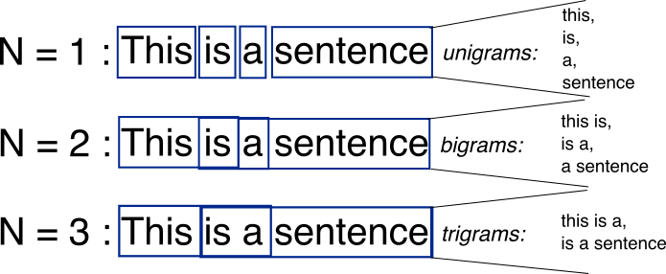

Рисунок 4.3 – Уни-, би- и триграммы

Конечный автомат-преобразователь в качестве входного алфавита содержит фонемы, выходного – слова, его начальное состояние это последовательность полученных на предыдущем этапе фонем, из которого генерируется наиболее вероятная последовательность слов. Такая грамматика является достаточно гибкой и наиболее подходит для распознавания текстов на естественном языке. Это означает, что если модель обучена на данных, состоящих из двух фраз «сто двадцать четыре» и «триста сорок четыре», то сочетание «сто сорок четыре» также будет считаться возможным, пусть и с меньшей вероятностью. Однако такое поведение может быть нежелательным и снижать точность распознавания в случае, если набор команд строго формализован. В такой ситуации CMU Sphinx позволяет использовать жёстко заданные грамматические модели в формате грамматики речи Java (JSGF):

#JSGF V1.0;

grammar numbers;

public <numbers> = (сто двадцать | триста сорок) (четыре);

Грамматике выше будут соответствовать только два словосочетания: «сто двадцать четыре» и «триста сорок четыре». Это увеличивает точность и повышает скорость распознавания, однако может приводить к неудаче при ошибках диктора. В нашей работе было принято решение использовать грамматику речи Java ввиду того, что ценность для распознавания представляют только фразы, для которых существует представление в виде анимации, остальные всё равно будут проигнорированы, а быстродействие, наоборот, весьма значимо.

## 4.4 Акустическая модель

Задачу повышения точности работы акустической модели можно разделить на два этапа. Первый - подбор оптимальных параметров для тренировки модели и собственно тренировка. Второй - определение наиболее подходящей конфигурации для запуска распознавания.

Сначала было необходимо определить, какой способ использовать для создания акустической модели: тренировка с нуля или только адаптация готовой модели. Тренировка требует больше времени и большой корпус данных, однако адаптация не позволяет добится значительного улучшения. Для тренировки шумоустойчивых моделей рекомендуется использовать следующие значения параметров:

* -transform dct
* -remove_noise yes
* -lifter 22

К сожалению, существующие модели натренированы с использованием -transform legacy и не подходят для адаптации, поэтому остаётся только первый вариант. Так как процесс тренировки длительный и для нахождения оптимального варианта может потребоваться много итераций на различных данных, было решено разработать систему, которая бы выполняла эти задачи автоматически. Предполагается, что это должен быть набор bash-скриптов, последовательно запускаемых ruby-процессом, который в свою очередь также обеспечивает версионирование, сохранение промежуточных результатов и откат изменений при перезапуске после непредвиденного завершения с использованием возможностей VCS Git: git branch, git commit и git restore соответственно. Также данная программа должна использовать уже созданную утилиту для тестирования точности распознавания, сохраняя полученные результаты. Для запуска программы предполагается использовать systemd - подсистему инициализации и управления службами в Linux. Её плюсы:

* Промышленное решение, поддерживаемое RedHat
* Удобное хранение логов в journald с возможностью перенаправления stdout/stderr в файл
* Возможность ограничения использования системных ресурсов (память, процессор, ввод/вывод)
* Гибкое управление остановкой и перезапуском процесса.

В качестве обучающих данных мы планируем использовать готовый речевой корпус, доступный в репозитории VoxForge.

Подобный подход также планируется использовать и для адаптации акустической модели к каналу. Для этого был подготовлен набор данных, записанных в условиях, схожих с реальными условиями эксплуатации системы. Это необходимо для того, чтобы исключить влияние возможного несовпаденияхарактеристик каналов, характерных для микрофонов мобильных устойств шумов и т. п. В ходе адаптации также должны быть подобраны оптимальные параметры запуска, такие как vad_threshold - порог для определения тишины и голоса, логарифмическое соотношение уровня шума и голоса.

# ГЛАВА 5 СРЕДСТВА, ИСПОЛЬЗУЕМЫЕ ДЛЯ РАЗРАБОТКИ ПРИЛОЖЕНИЯ

## 5.1 Интегрированная среда разработки

Для реализации клиентского приложения и работы с базами данных была выбрана интегрированная среда разработки Android Studio от Google. Основные её преимущества: бесплатность для любого использования, в том числе в коммерческих проектах, и наилучшая поддержка разработки под систему Android, в том числе функции:

* сборка приложений, основанная на Gradle;
* рефакторинг кода;
* статический анализатор кода Lint, выявляющий такие проблемы, как несовместимость версий и недостатки производительности;
* редактор макетов, позволяющий легко переключаться между редактированием xml-файла и представлением WYSIWYG;
* возможность предпросмотра макетов на различных конфигурациях экрана;
* отладка приложения как на реальном устройстве, так и с помощью встроенного эмулятора Android Virtual Device, в котором можно настроить любую комбинацию разрешения, размера экрана и версии операционной системы [7].

## 5.2 Захват движения. Технология Leap Motion

Для создания анимации было решено использовать технологию захвата движения (MOCAP), которая позволяет перенести жесты реального человека на цифровую 3-D модель путём распознавания и синхронизации определённых ключевых точек на теле человека.

Для захвата движения рук предполагается использование Leap Motion. Это технология, основанная на захвате движения, осуществляющая человеко-компьютерное взаимодействие [8]. Ее разработала компания OcuSpec, основанная в 2010 г. Устройство представляет собой небольшой USB-адаптер, верхняя часть которого создает невидимую 3D-область взаимодействия достаточно большого объема, которую можно себе представить как куб с ребром в 61 см. Внутри данной области Leap Motion может отслеживать движение не только пальцев и рук пользователя, но также и других предметов: карандашей, ручек, указок и т.п. Удается это с помощью установленных в устройстве двух камер и трех ИК-светодиодов. Стоит отметить высокую скорость и точность захвата, она достигает 200 кадров в секунду. Для разработчиков предлагается абсолютно бесплатный SDK, который работает с 14 различных платформ и библиотек. Среди них есть такие известные платформы, как Unity 3D и Unreal Engine, также реализована поддержка различных языков программирования, например Processing (в том числе специально написанная на его базе среда разработки LeapMotionP5), С++, Objective-C, Java, JavaScript, AS3 и другие. Работа с предложенным SDK не составляет большого труда благодаря тому, что к нему прилагается подробная документация и множество примеров. Среди минусов можно отметить небольшое количество предопределенных движений, что вынуждает программиста самому пытаться математически описывать более сложные жесты (например, полет птицы, волну и т.д.). Некоторые разработчики решили самостоятельно начать работу над универсальным плагином или инструментом, который мог бы просто записать показанное движение, а потом его использовать, что могло бы сильно облегчить работу множеству программистов. Принцип работы устройства прост – инфракрасные (ИК) диоды освещают руки, а инфракрасные камеры их фиксируют, передавая изображения на программный обработчик Leap Motion. На уровне программного обеспечения используются математические алгоритмы, которые различают контуры рук и отслеживают координаты пальцев. Начиная с версии SDK 2.0 Leap Motion научился выделять составные части руки, проще говоря, алгоритм определяет кости рук и запястье, отслеживает их перемещение в пространстве. Таким образом, открываются новые горизонты для расширения базы распознаваемых жестов.

Распознавание рук происходит достаточно быстро, но скорость зависит от мощности компьютера, на котором, собственно, и происходит обработка данных, полученных с двух камер.

К недостаткам можно отнести невозможность распознавать жесты, которые требуют повернуть руку ребром к устройству. Также Leap Motion некорректно распознает жесты, в которых две руки соединяются вместе. Примеры таких жестов приведены на рисунке 5.1.

Leap Motion — это принципиально новый контроллер, который не только может заменить сенсорные экраны, но и может использоваться для взаимодействия с пользователем в устройствах виртуальной и дополненной реальности.

Если смотреть с точки зрения разработчика программного обеспечения, использования контроллера весьма удобно за счёт удобного интерфейса для управления Leap Motion. Инструменты для разработки приложений с использованием контроллера доступны на множестве языков программирования, таких как C++, Java, Python, JavaScript. Программный интерфейс контроллера передаёт в использующую его программу распознанные в кадре объекты, такие как руки, пальцы, указки. Снятие кадра инфракрасными камерами и распознавание в нем объектов происходит без участия прикладной программы. Для настройки и калибровки контроллера можно использовать специальную программу, которая выводит на экран кадр, снятый камерами контроллера, и накладывает на него скелетное изображение распознанных объектов. Так значительно проще обнаружить ошибки распознавания и бороться с ними.

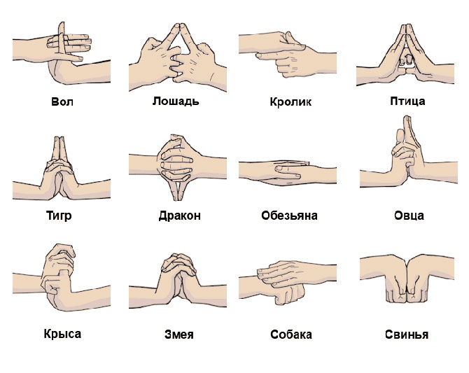

Рисунок 5.1 – Пример некорректно распознаваемых жестов

## 5.3 Программное обеспечение для 3-D анимации

iClone — разработка компании Reallusion, программное обеспечение для создания 3D-анимации в режиме реального времени. Работа в этом режиме обеспечивается использованием игровых движков для отрисовки анимации на экране. Также iClone предоставляет возможность создания полной анимации лица и применение захвата движения для переноса их на анимированных персонажей. Эти функции необходимы в нашем случае и их наличие обуславливает выбор ПО. Также плюсом iClone является возможность бесплатного использования без каких-либо последующих ограничений на работу с созданной с его помощью анимации.

Самой сложной задачей является автоматизация создания анимации лица с помощью захвата движения. Обычно мимика у анимированных персонажей прорисовывается в значительной степени вручную, при этом художники не обязательно в точности воспроизводят реальные движения мышц лица. Однако с учётом наших ограниченных ресурсов и специфики требований было необходимо реализовать другой подход, который бы позволил создавать анимацию достаточно быстро и в то же время качественно, чтобы мимика в точности соответствовала реальной.

Для решения этой задачи было использовано приложение Blender, распространяемое под свободной лицензией. Оно позволяет считывать мимические жесты с помощью нанесённых на лицо маркеров. Для этого сначала записывается видео, которое затем обрабатывается в Blender, получая на выходе анимацию, которую можно использовать в Unity.

Предполагается обрабатывать данные, полученные с Leap Motion, в iClone, а затем экспортировать полученную анимацию в среду разработки Unity 3D. Преимуществами данной среды можно считать кроссплатформенность, популярность, доступность. Платформа поддерживается и постоянно обновляется. Найти необходимую информацию, дополнительное программное обеспечение или расширить возможности стандартной платформы не составит труда.

# ГЛАВА 6 ОБЗОР СУЩЕСТВУЮЩИХ АНАЛОГОВ

Большинство существующих систем машинного сурдоперевода создано для работы на английском языке, примером таких систем может послужить проект ViSiCAST. Наиболее близко к текущему проекту приложение HandTalk, Приложение работает с виртуальным переводчиком Хьюго, который отвечает на голосовые и текстовые команды, преобразуя речь в жесты в режиме реального времени. Это также позволяет слушателям учиться общаться на языке жестов. Однако HandTalk может работать только на португальском языке, на данный момент также реализуется поддержка английского [9].

Примером русскоязычной разработки является российская система «Сурдофон». «Сурдофон» – компания-создатель революционного приложения для облегчения коммуникации для людей с нарушениями слуха, использующими русский жестовый язык, который распространён в России, Беларуси, Казахстане. Приложение «Сурдофон» — коммуникатор, который распознает речь говорящего собеседника и переводит ее на русский жестовый язык – это делает анимированное изображение человека. Со своей стороны человек с ограничениями по слуху набирает текст, который через эту же анимацию озвучивается компьютерным синтезатором речи. Таким образом, каждый получает информацию наиболее удобным для себя способом: глухой человек – на жестовом языке, слышащий – на обычном [10].

К достоинствам программы «Сурдофон» можно отнести большой объём жестового словаря — около 10000 жестов. Однако есть и недостатки: программа требует подключения к серверам компании и, соответсвенно, работает только при наличии интернета. Также «Сурдофон» не может переводить речь синхронно.

# ЗАКЛЮЧЕНИЕ

В ходе работы над проектом была изучена проблематика задачи и обоснована её актуальность. В процессе общения с целевой группой был составлен список необходимых функций и возможностей приложения.

Далее были изучены уже существующие решения с целью анализа их преимуществ и недостатков, определения степени соответствия предъявленным требованиям и необходимости реализации собственного проекта.

После определения того, что все имеющиеся решения в той или иной степени не соответствуют требованиям, было принято решение реализовать приложение и изучены технологии, применимые для решения проблемы.

Была выбрана платформа для реализации приложения и определена его архитектура, определён перечень необходимых технических и программных средств. Был сделан выбор в пользу таких инструментов:

1. Распознавание речи — библиотека CMU Sphinx;

2. Захват движений рук — Leap Motion;

3. Создание анимации — iClone 7 и Unity 3D.

После выбора данных инструментов было проведено обучение работе с ними, рассмотрены примеры использования, и они были успешно применены в прототипе приложения.

Была разработана система тестирования точности распознавания. На данный момент она была использована для тестирование неадаптированной акустической модели, что показало необходимость повышения точности распознавания

Также были определены цели на ближайшее будущее, а именно:

1. Доработка тестирующей системы, увеличение количества тетовых данных;
2. Создание системы для автоматической тренировки и адаптации акустической модели с контролем результатов;
3. Тестирование модуля распознавания в реальных условиях, исправление возможных недостатков.

# СПИСОК ИСПОЛЬЗОВАННОЙ ЛИТЕРАТУРЫ

1. CMU Sphinx [Электронный ресурс] / Carnegie Mellon University. – 2019. – Режим доступа: https://cmusphinx.github.io/. – Дата доступа: 25.09.2020.
2. Меню // Android Developers [Электронный ресурс]. – 2019. – Режим доступа: https://developer.android.com/guide/topics/ui/menus. – Дата доступа: 15.10.2020.
3. Android – Программирование для профессионалов / Б. Харди [и др.]; под общ. ред. Б. Харди. — 2-е изд. — СПб.: Питер, 2016. – 640 с.
4. Беленко, М. В. Сравнительный анализ систем распознавания речи с открытым исходным кодом / М. В. Беленко, П. В. Балакшин // Международный научно-исследовательский журнал [Электронный ресурс]. – 2017. – Режим доступа: https://research-journal.org/technical/sravnitelnyj-analiz-sistem-raspoznavaniya-rechi-s-otkrytym-kodom/. – Дата доступа: 25.09.2020.
5. Kaldi [Электронный ресурс] / Daniel Povey. – 2013. – Режим доступа: http://kaldi-asr.org/doc. – Дата доступа: 09.09.2020.
6. CMU Sphinx Wiki [Электронный ресурс] / Carnegie Mellon University. – 2019. – Режим доступа: http://cmusphinx.sourceforge.net/wiki/. – Дата доступа: 25.09.2020.
7. Android Studio [Электронный ресурс] / Google LLC. – 2020. – Режим доступа: https://developer.android.com/studio/. – Дата доступа: 15.09.2020.
8. HandTalk [Электронный ресурс] / Hand Talk. – Maceió, 2019. – Режим доступа: https://www.handtalk.me/en. – Дата доступа: 27.09.2020.
9. Сурдофон [Электронный ресурс] / ООО «Сурдофон». – 2019. – Режим доступа: https://www.xn--d1ascahfol.xn--p1ai/. – Дата доступа: 27.09.2020.